2014-2015学年高一数学寒假作业检测
时间：120分钟 满分：150分
班级___________姓名______________总分________________
选择题(本大题共10小题，每小题5分，共50分; 在每小题给出的四个选项中，只
有一项是符合题目要求的．)
1． 已知两条直线：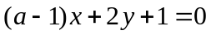，：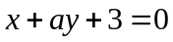平行，则（ ）
A．  B． C． 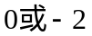 D． 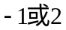
2． 已知直线，，平面，则以下三个命题：
①若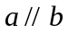，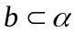，则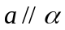；②若，，则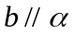；③若，，则．
其中真命题的个数是（ ）
A． B． C． D．
3． 已知两点分别在两条相互垂直的直线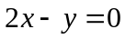与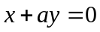上，且线段的中点为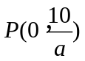，则线段的长为（ ）
A． 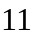 B．  C． D．
4． 函数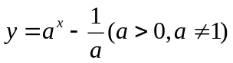的图像可能是（ ）
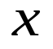
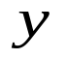
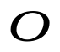
1
1
1
1
1
1
1
1

A． B． C． D．
5． 已知两点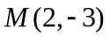，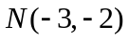，直线过点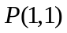且与线段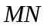相交，则直线的斜率的取值范围是（ ）
A． 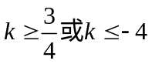 B． 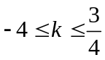 C． 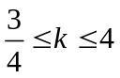 D． 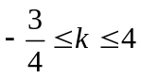
6． 在用“二分法”求函数零点近似值时，第一次所取的区间是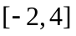，则第三次所取的区间可能是（ ）
A． 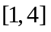 B． 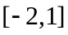 C． 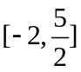 D． 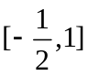
7． 正四棱锥的顶点都在同一球面上，若该棱锥的高为4，底面边长为2，则该球的表面积为（ ）
A． 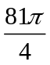 B． 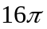 C． 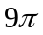 D． 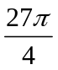
8． 设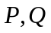为两个非空实数集合，定义集合，若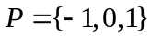，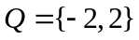，则集合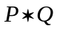中元素的个数是（ ）
A． B． C． D．
9． 某工厂生产某产品吨所需费用为元，而卖出吨的价格为每吨元，已知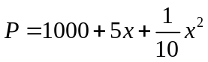，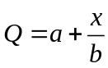，若生产出的产品能全部卖出，且当产量为150吨时利润最大，此时每吨的价格为40元，则有（ ）
A． 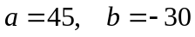 B． 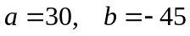
C． 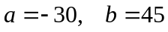 D． 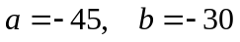

10． 如图，在四边形中，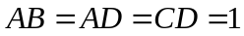，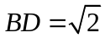，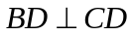．将四边形沿对角线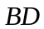折成四面体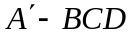，使平面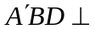平面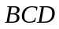，则下列结论正确的是（ ）
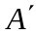
A． 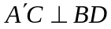 B． 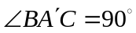
A
B
D
C
B
D
C
C． 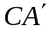与平面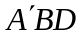所成的角为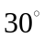
D． 四面体的体积为
A
C
B
D
M
N
二、填空题（本大题共6小题，每小题5分，共30分．）
11． 如图所示，在四面体中，，分别是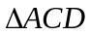，
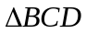的重心，则四面体的四个面中与直线平行的是
______________________．
12． 已知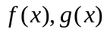分别是定义在上的偶函数和奇函数，且
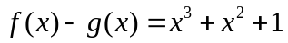，则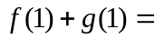______________．
13． 直线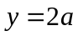与函数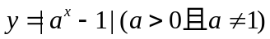的图像有两个公共点，则的取值范围是_____________．
14． 三棱锥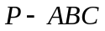中，，分别为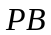，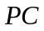的中点，记三棱锥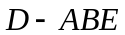的体积为，三棱锥的体积为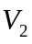，则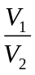=_____________．
15． 直线过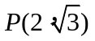被直线：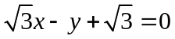，：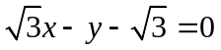截得线段长为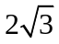，则的方程为______________________．
16．设函数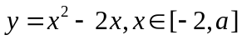，若函数的最小值为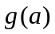，则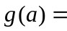______________________．
三、解答题（本大题共6小题，共70分; 解答应写出文字说明，证明过程或演算步骤．）
17．（本小题满分10分）
设全集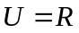，集合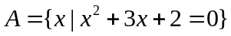，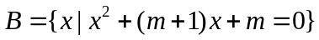．若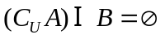，求的值．

18．（本小题满分10分）
已知点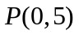及圆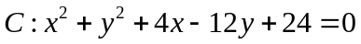．
（1）若直线过点且被圆截得的线段长为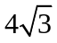，求直线的方程；
（2）求过点的圆的弦的中点的轨迹方程．

19．（本小题满分12分）
若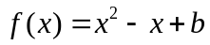，且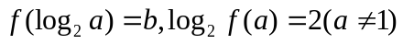．
（1）求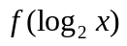的最小值及对应的值；
（2）取何值时，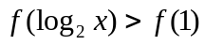，且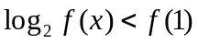．

20．（本小题满分12分）
今年冬季，我国大部分地区遭遇雾霾天气，给人们的健康、交通安全等带来了严重影响．经研究，发现工业废气等污染物排放是雾霾形成和持续的重要因素，污染治理刻不容缓．为此，某工厂新购置并安装了先进的废气处理设备，使产生的废气经过过滤后排放，以降低对空气的污染．已知过滤过程中废气的污染物数量（单位：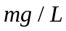）与过滤时间（单位：小时）间的关系为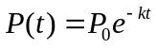（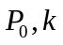均为非零常数，为自然对数的底数），其中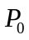为时的污染物数量．若经过小时过滤后还剩余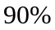的污染物，试计算：
（1）常数的值；（2）污染物减少到至少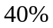需要多少时间．（精确到小时，参考数据：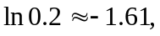）

21．（本小题满分12分）
直线与圆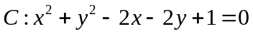相切，且分别交，轴于，两点，已知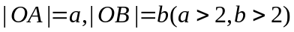．
（1）求证：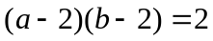； （2）求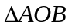面积的最小值．

22．（本小题满分14分）
如图，已知正方形和矩形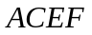所在的平面互相垂直，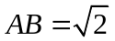，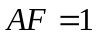，是线段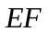的中点．
（1）求证：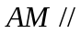平面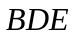；
（2）求证：平面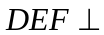平面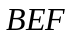；
（3）判断线段上是否一点，使得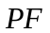与所成的角为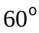．若存在，请确定点的位置；若不存在，说明理由．
A
B
E
D
C
F
M

